TRƯỜNG THCS TT TRÂU QUỲ
Ngày (5/9), Ngày toàn dân đưa trẻ đến trường, là ngày khai giảng năm học mới của học sinh các cấp. Các trường tại Thành Phố Hà Nội nói chung và Trường THCS TT Trâu Quỳ nói riêng, lễ khai giảng năm nay có điểm đặc biệt bởi được tổ chức theo hình thức Truyền hình trực tiếp trên truyền hình Hà Nội và (online) để phòng chống dịch COVID-19.
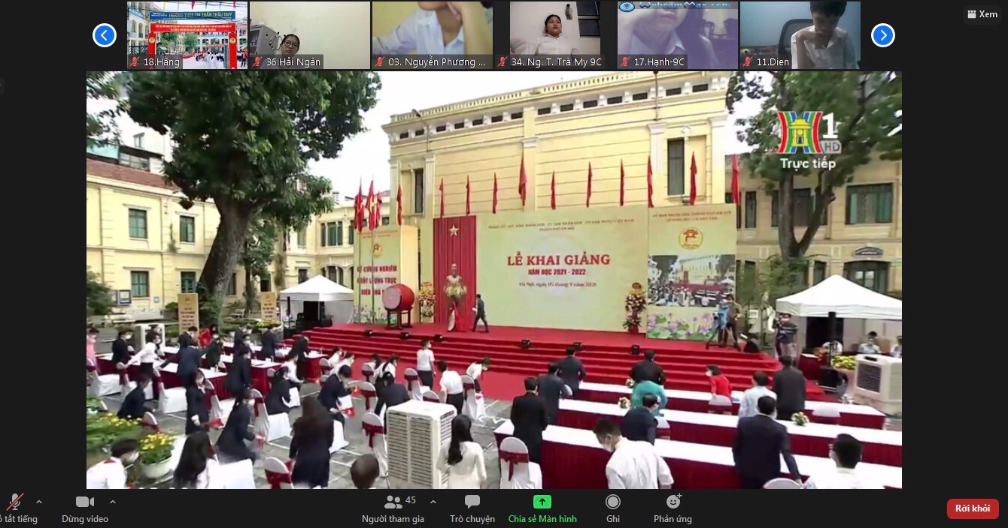
Ngày 5-9, với 1228 em học sinh và các cán bộ giáo viên, nhân viên Trường THCS TT Trâu Quỳ háo hức dậy từ sáng sớm, mặc đồng phục ngồi trước màn hình mong gặp bạn bè, thầy cô.
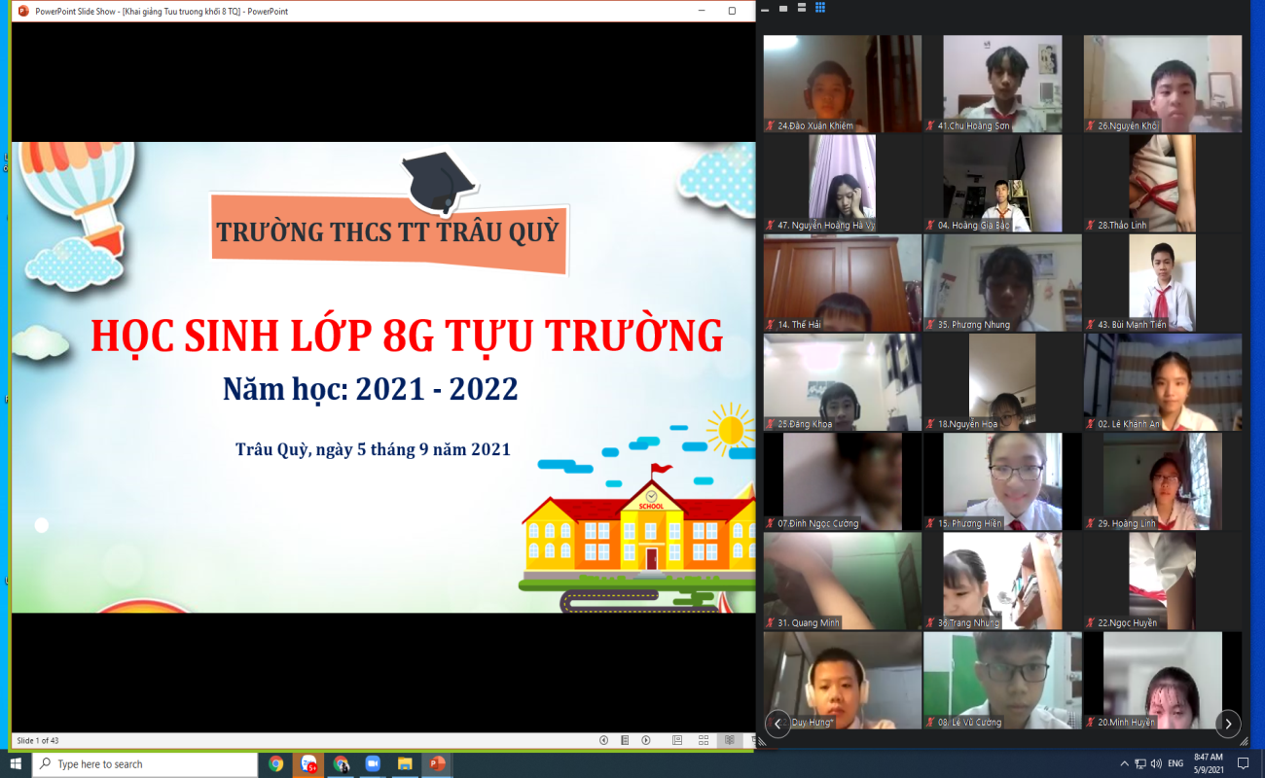
Thầy và trò học sinh lớp 8G háo hức tham dự một Lễ khai giảng vô cùng đặc biệt
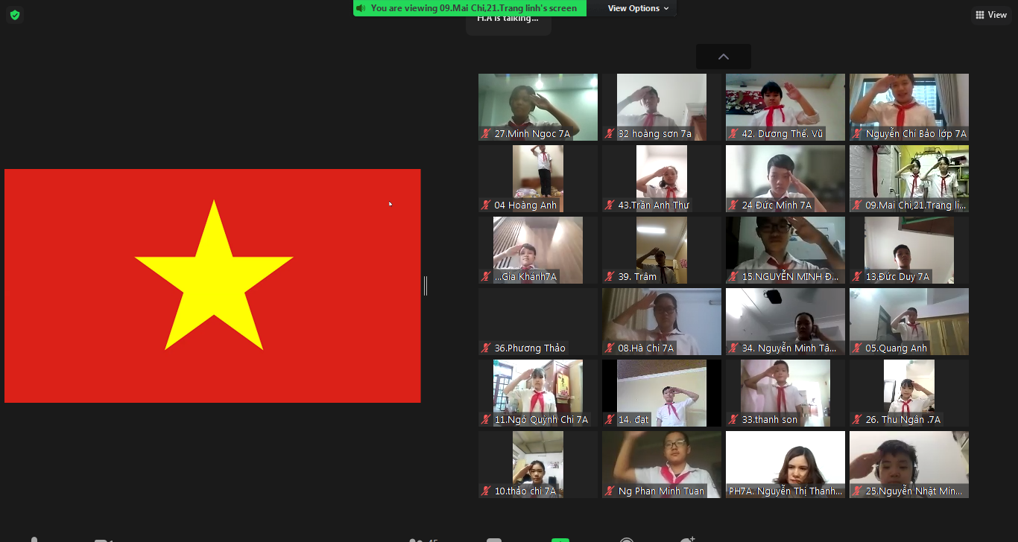
Giáo viên, phụ huynh và học sinh nhà trường theo dõi lễ khai giảng qua truyền hình và thực hiện nghi lễ chào cờ. Ai nấy đều xúc động, hồi hộp chờ đón năm học mới.
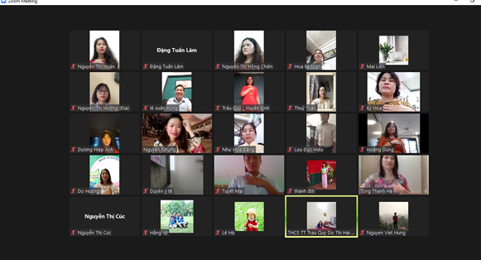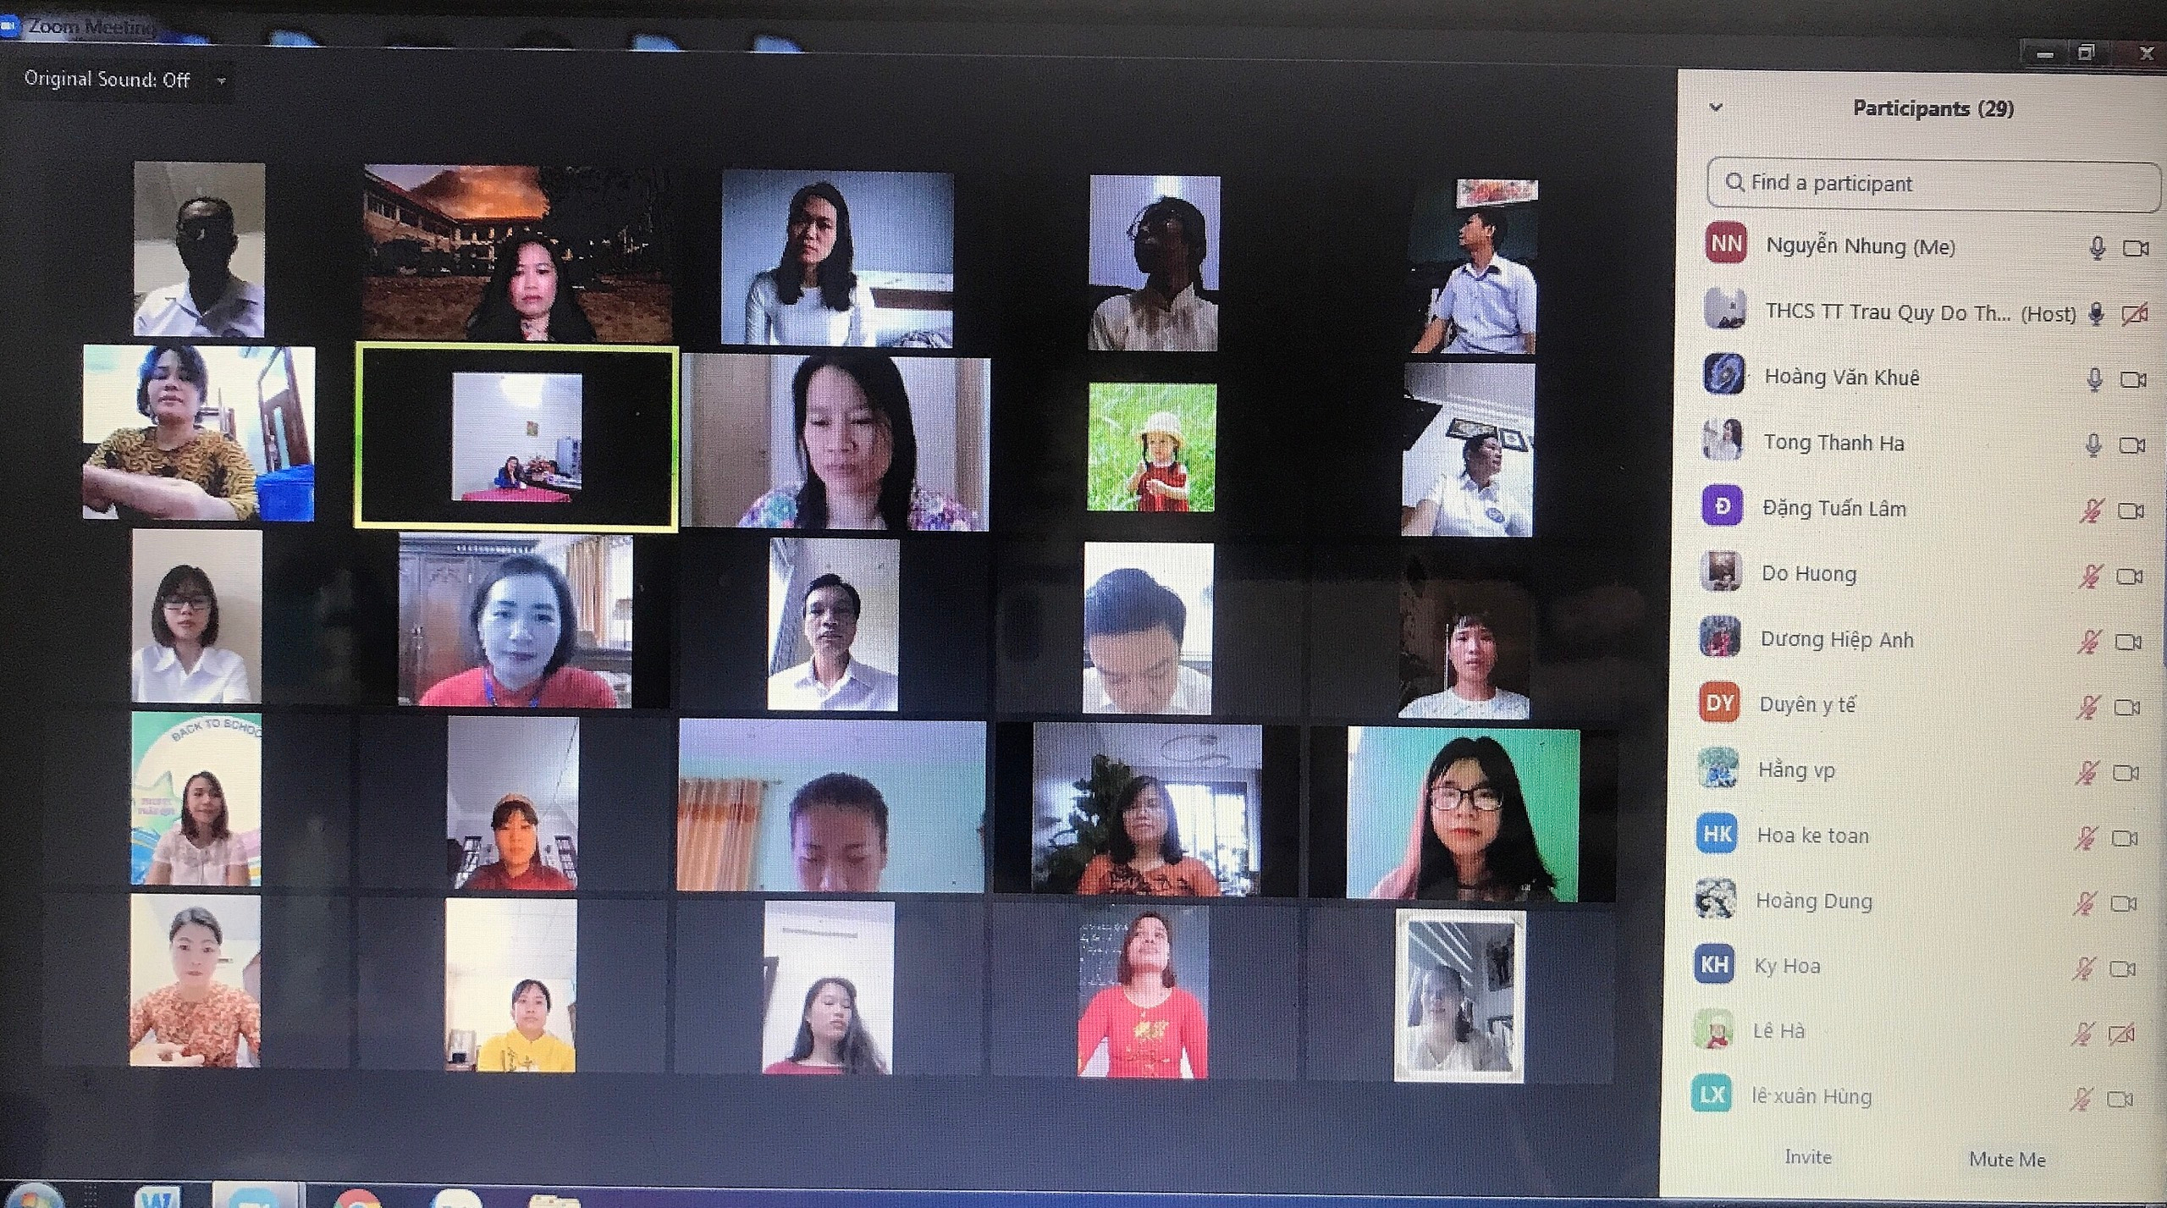
BGH và các cán bộ giáo viên, nhân viên trong nhà trường lâng lâng cảm xúc trong buổi lễ chào cờ đặc biệt nhất trong cuộc đời nghề giáo của mình
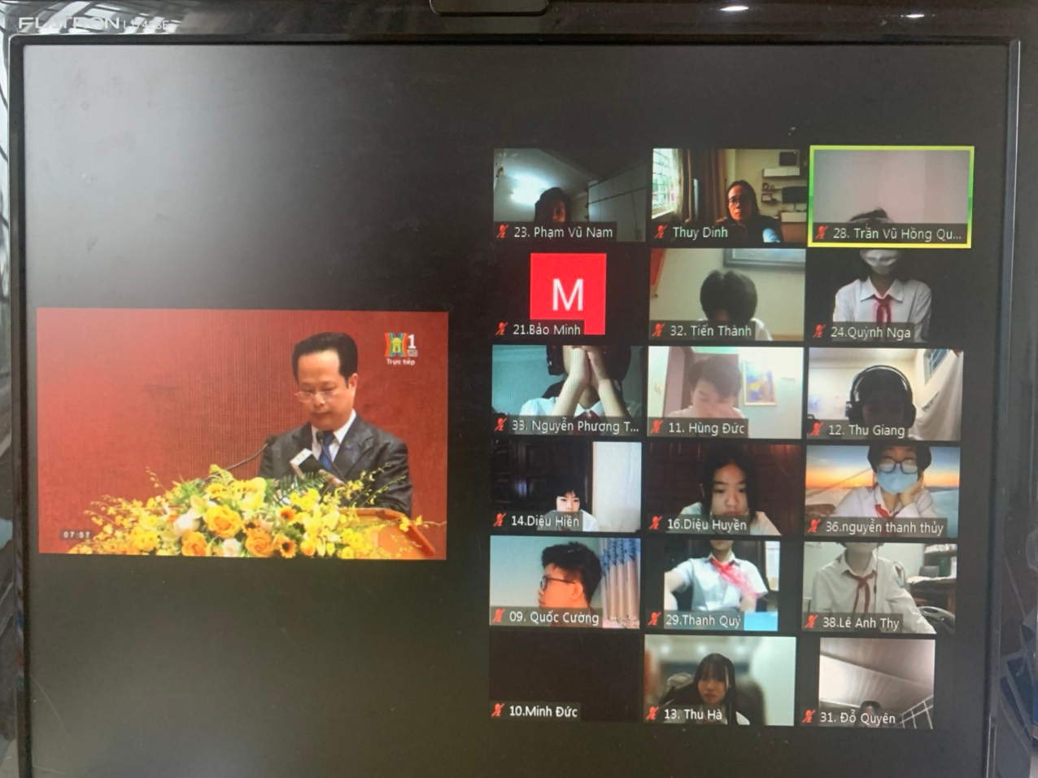
Tại lễ khai giảng đồng chí Trần Thể Cương - Giám đốc Sở GDĐT Hà Nội đọc thư của Chủ tịch nước gửi ngành giáo dục nhân dịp khai giảng năm học mới
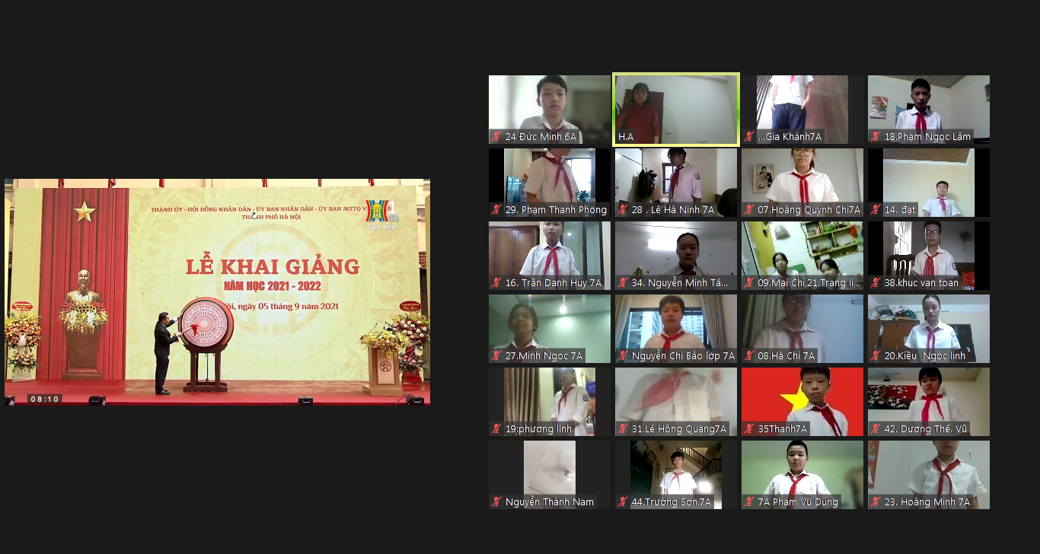 Đồng chí Chu Ngọc Anh - Chủ tịch UBND thành phố đánh trống khai giảng năm học mới và nhiều hoạt động khác
Tiếng trống trường đã điểm!
Tiếng trống âm vang, tiếng trống hào hùng
Tiếng trống của bốn ngàn năm lịch sử
Tiếng trống cha ông, tiếng trống Lạc Hồng
Tiếng trống mang hồn thiêng sông núi
Tiếng trống của nghìn năm văn hiến Thăng Long
Tiếng trống vang lên “ Năm học mới bắt đầu” Chào năm học mới 2021-2022
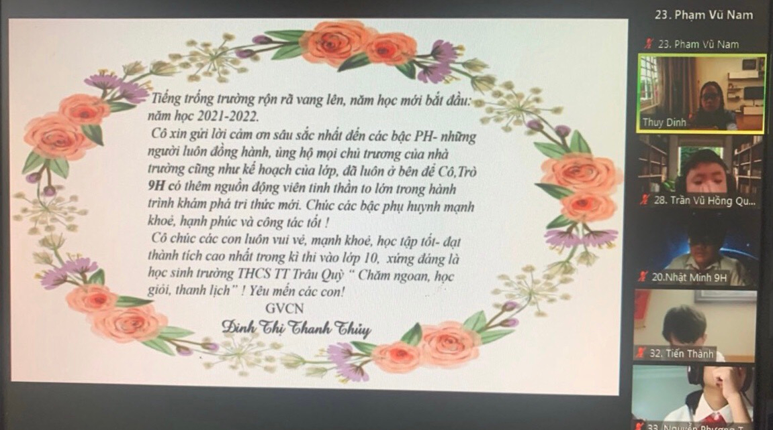
Khai giảng online còn nhiều điều mới lạ, nhưng nhà trường lên phương án xây dựng những nội dung để ngoài buổi khai giảng chung của toàn Thành Phố, các em sẽ có những phút giây đáng nhớ, đánh dấu cho một năm học mới thật đặc biệt tại lớp của mình
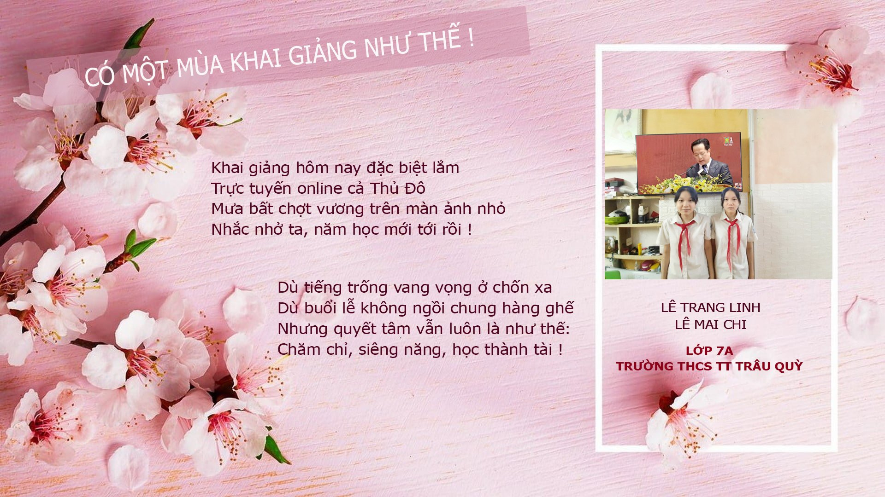
Em học sinh lớp 7A, cũng bày tỏ cảm xúc qua bài thơ rất ý nghĩa trong buổi lễ ngày hôm nay. Các em mong dịch bệnh trôi qua thật nhanh để chúng em được tới trường học trực tiếp với thầy cô giáo.
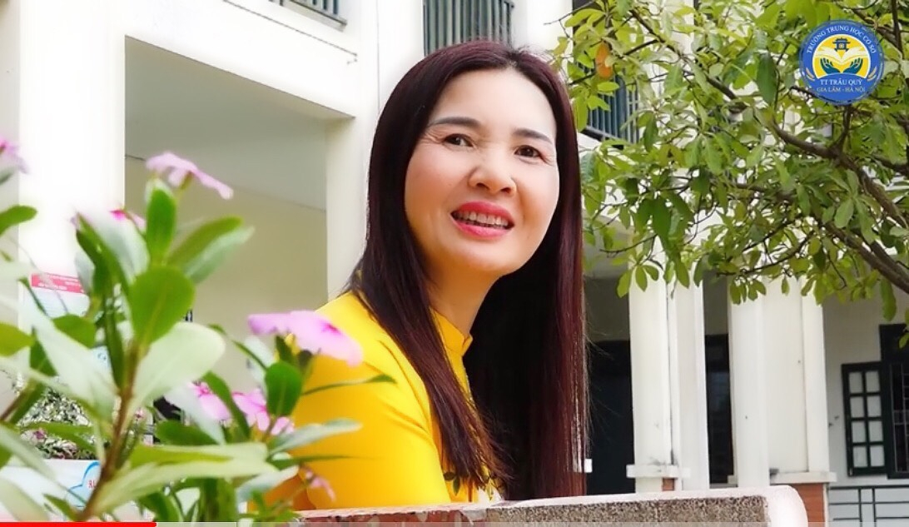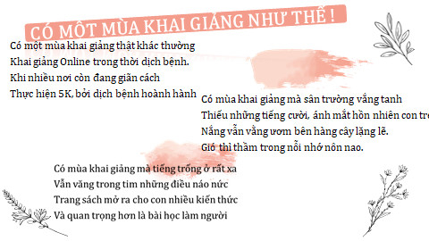
Cô giáo: Đỗ Thị Hải Yến- Bí thư chi bộ- Hiệu trưởng nhà trường
Qua buổi lễ khai giảng ngày hôm nay Cô giáo Đỗ Thị Hải Yến- BT chi bộ- Hiệu trưởng nhà trường tâm sự: " hơn 20 năm công tác ngành giáo dục và gần 10 năm công tác quản lý, chưa lễ khai giảng năm học nào như năm nay. Cả trường vắng lặng ngày khai giảng, các thầy cô, học sinh không đến trường. Buồn lắm, nhớ thương học sinh nhưng biết làm thế nào khi toàn Thành phố đang trong thời kì giãn cách xã hội vì dịch COVID-19".Hàng năm vào khoảng giữa tháng 8 học sinh đã được đến trường. Trong đó, học sinh đầu cấp (lớp 6) được rèn nền nếp, học nội quy cũng như làm quen với môi trường. Tuy nhiên đến cuối tháng 8, nhà trường đã chuẩn bị xong mọi công việc cho ngày khai giảng và lên nhiều kế hoạch khác nhau cũng như nội dung học tập.
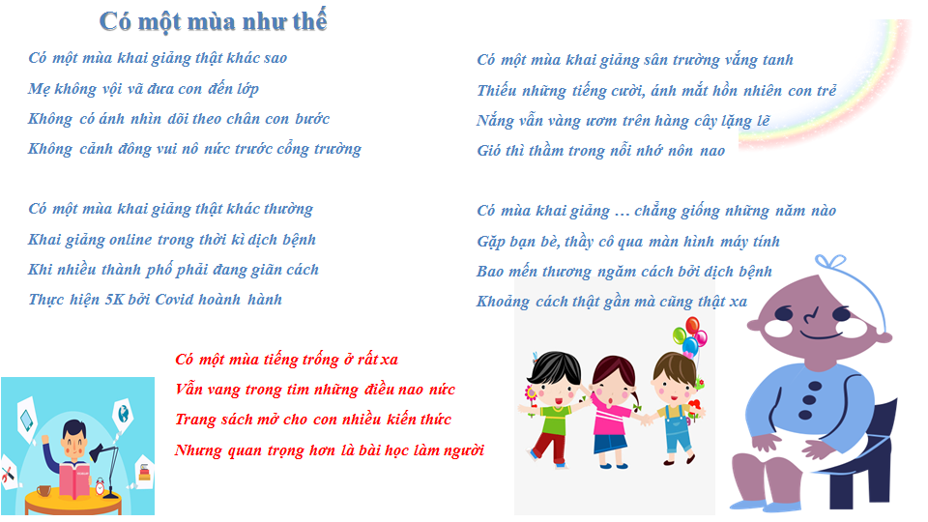
Các em học sinh thân mến. Cuộc sống luôn vận động, luôn đặt ra những yêu cầu ngày một cao hơn và sẽ luôn mang đến những thử thách bất ngờ để tôi luyện mỗi người chúng ta. Nhưng điều quan trọng hơn hết là các em phải biết cách vượt qua những khó khăn ấy, bất kể khó khăn nào cho dù dịch bệnh còn kéo dài. Chỉ khi các em lựa chọn đúng chiếc chìa khóa, cánh cửa thành công sẽ mở ra. Và chiếc chìa khóa vàng ấy chỉ có thể là Tự Học! Hãy thay đổi chính mình, chủ động tìm tòi kiến thức bằng nhiều cách và từ nhiều nguồn, đừng chỉ trông chờ vào sự truyền đạt kiến thức của thầy cô. Các em giống như những ngọn nến, thầy cô là người thắp lửa, nhưng muốn tỏa sáng lâu dài phải dựa vào chính bản thân mình...".
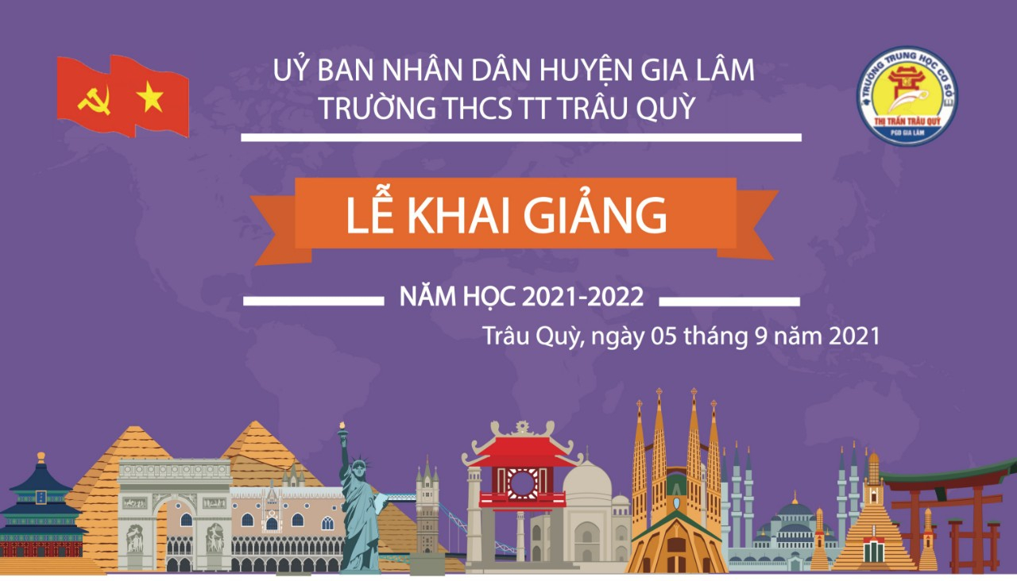
Buổi lễ khép lại trong niềm hân hoan, lẫn cảm xúc đặc biệt của ngày Tựu trường này. Mong nhà trường và các em học sinh có một năm học thành công và tràn đầy niềm vui. Nhưng trước mắt, mong dịch bệnh sớm qua đi để các em được sớm đến trường với thầy cô và các bạn.

